**全國高級中等學校專業群科109年專題及創意製作競賽**

**「創意組」作品說明書封面**  
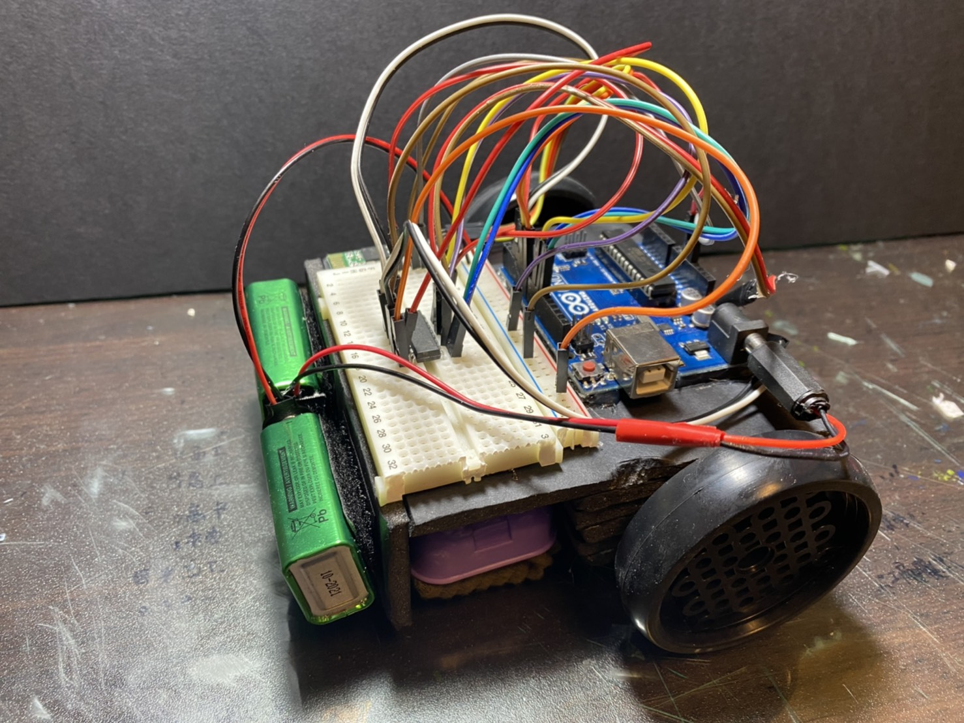

群 別：電機與電子群

作品名稱：板擦機器人

關 鍵 詞：黑板、機器人、自動

**目錄**

壹. 創意動機及目的 1

貳. 作品特色與創意特質 1

參. 研究過程 2

肆. 依據理論及原理 3

伍. 作品功用與操作方式 5

陸. 製作歷程說明 8

**全國高級中等學校專業群科 108 年專題及創意製作競賽**

**「創意組」作品說明書內頁**

**【板擦機器人】**

**壹.****研究動機及目的**

近年來機器人越來越盛行，許許多多的動作，都使用了機器手臂或機器人來取代，在某次的課堂上，我們偶然發現能夠藉此專題，來讓擦黑板的動作更加便利。於是我們便利用了手機拍照，將圖片傳到電腦，再用電腦框出要擦拭的區域，並且利用藍芽的方式，控制車子來移動。

**貳.** **作品特色與創意特質**

一、減少粉筆灰，造成的危害

粉筆中含有大量的金屬鎘，如果長期接觸恐造成肺和腎臟的危害

二、取代人工擦拭的方式

現在的科技日新月異，越來越多的機器人來幫忙人類的工作，使得生活上來得更加便利。

三、使用視窗框出擦拭區域，並自動計算路徑

透過C#的物件導向，我們設計出了簡易的視窗。當對視窗中的區域點擊兩下，能夠自動繪畫出正方形，這時按下執行，電腦便會自動算座標，來運算車子的行經路徑。

**參.****研究方法（過程）**

經過了我們多次討論後，我們將專題分為了三個部分。網頁的架設、車子組裝、視窗的設計。

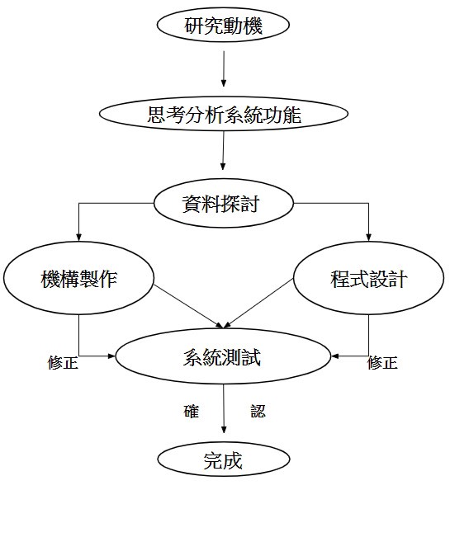

（圖一） 研究流程圖

**肆.** **依據理論及原理**

在車子的部分我們使用了Arduino UNO（圖二）、藍芽模組HC-06（圖三）、陀型馬達MG996R（圖五）。我們利用了藍芽模組完成車子和電腦的傳輸電腦輸出路徑所需的字元，傳到Arduino的判斷後並同時輸出給馬達來做路徑上的移動。

一、Arduino

Arduino 是ATmega328P的微控制器開發板。有14個數字輸出入腳（其中6個可用作PWM輸出）。透過USB連接供電為5V，透過電源輸入插座供電最多為12V，通常不建議低於7V，可能會有供電不足的問題。

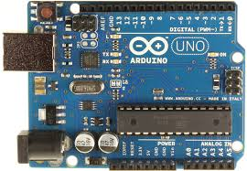

（圖二）Arduino UNO

二、藍芽模組HC06

HC-06，採用BC417143晶片，支援藍牙2.1+EDR規範，有4個接角分別是VCC、GND、TXD、RXD （如圖四） 。所支持的波特率有：4800、9600、19200、38400、57600、115200、23400、460800、921600、1382400。傳輸的距離為10M。

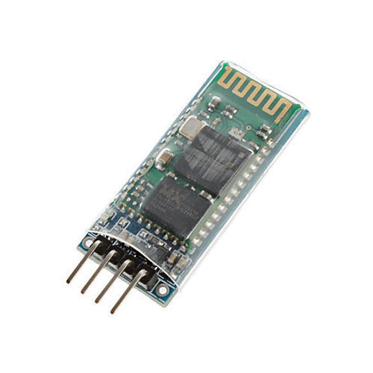

（圖三）藍芽模組HC06

（表一）HC-06接角對應表

|  |  |  |
| --- | --- | --- |
| 接角 | 功能 | 接上UNO |
| VCC | 電源 | VCC |
| GND | 接地 | GND |
| TXD | 傳送 | D8 |
| RXD | 接收 | D9 |

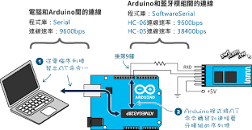

（圖四）連接示意圖

藍芽的運作原理是在2.45 GHz的頻帶上傳輸，可以傳輸數位資料和聲音。每個藍芽裝置都有IEEE 802標準所制定的48-bit地址。傳輸範圍最遠在10公尺。藍芽技術傳輸量大，每秒鐘可達1MB，可以設定加密保護，每分鐘變換的頻率約一千六百次，因而不好截收。

三、陀型馬達MG996R

舵機是種位置伺服的驅動器，目前在模型，遙控機器人中使用較為普遍。

控制信號由接收機的通道進入信號晶片，獲得直流偏壓。內部有基準電路，產生週期20ms、寬度1.5ms的基準信號，將獲得的直流偏置電壓和電位器做電壓比較，獲得電壓差輸出。電壓差的正負輸出到驅動晶片決定電機的轉向。當電機轉速一定時，通過減速齒輪帶動電位器旋轉，使電壓差為0。

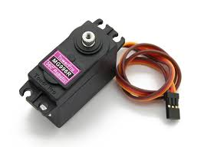

（圖五） 陀型馬達MG996R

四、Visual C#

為物件導向的高階程式語言，為.NET 眾多程式語言之一。其語法與 Jave, Javascript, C++ 相似。 C# 由 C/C++ 延伸而來，以.NET Framework 作為根基。C# 可以開發各種程式，是種通用語言，從複雜大型的作業系統到小型嵌入式系統都可做使用。



（圖六）Visual C

五、PHP

PHP是種開源的電腦指令碼語言，適用於網路的開發。PHP的語法，像是C語言、Java、Perl。PHP的應用範圍相當廣泛。一般來說PHP大多執行在網頁伺服器上，透過執行來產生使用者瀏覽的網頁。PHP可以在大多的伺服器、作業系統上去做執行。



（圖七）PHP

**伍.****作品功用與操作方式**

手機取得照片，照片利用網路的方式傳到電腦。電腦讀取完，按下連接，載入照片到PictureBox，並且電腦藍芽連接Arduino。在PictureBox上點擊兩下，畫出需要擦拭的正方形。此時按下執行，電腦便會開始計算，並且同時傳到Arduino。

Arduino便利用讀取到的值，來控制陀型馬達MG996R，來完成擦拭的動作。載入的按鈕，是因為每個黑板的長寬不盡相同，便可輸入長和寬，來避免運算錯誤的問題。

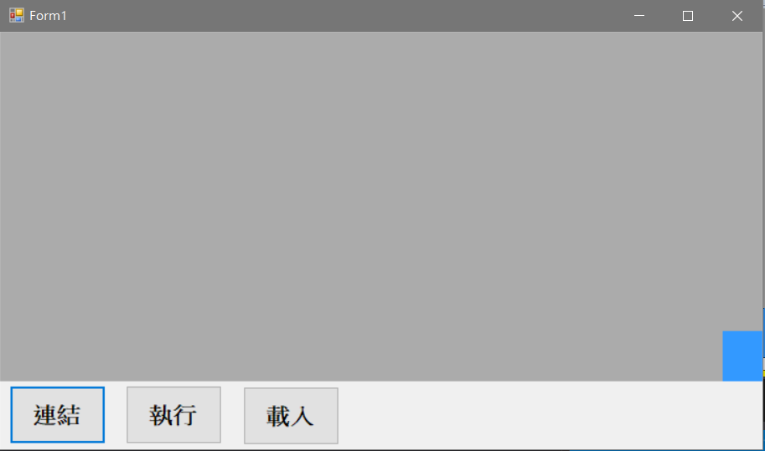

（圖八）C#視窗

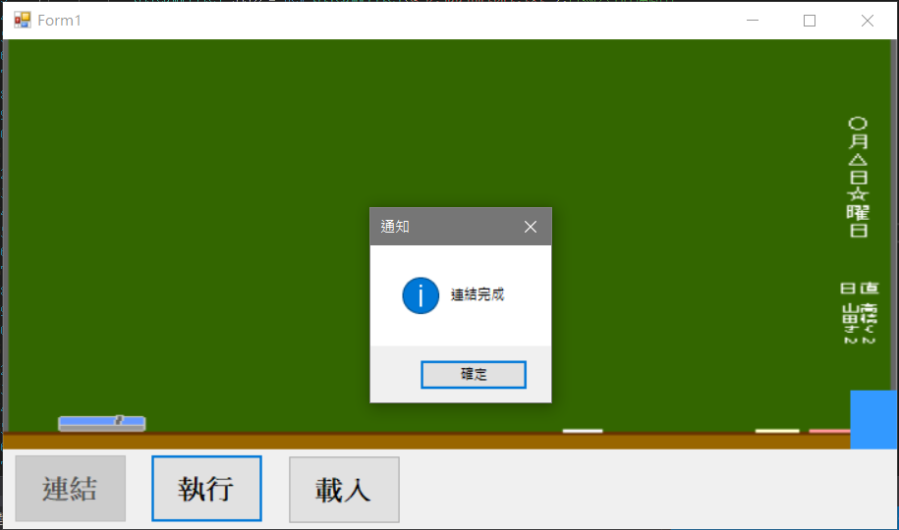

（圖九）載入照片

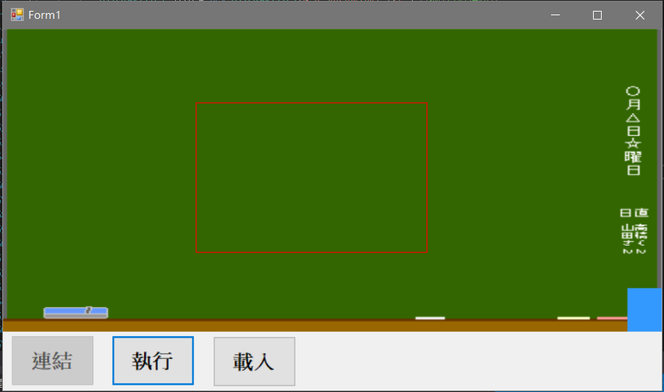

（圖十）點擊PictureBox兩下 畫出正方型

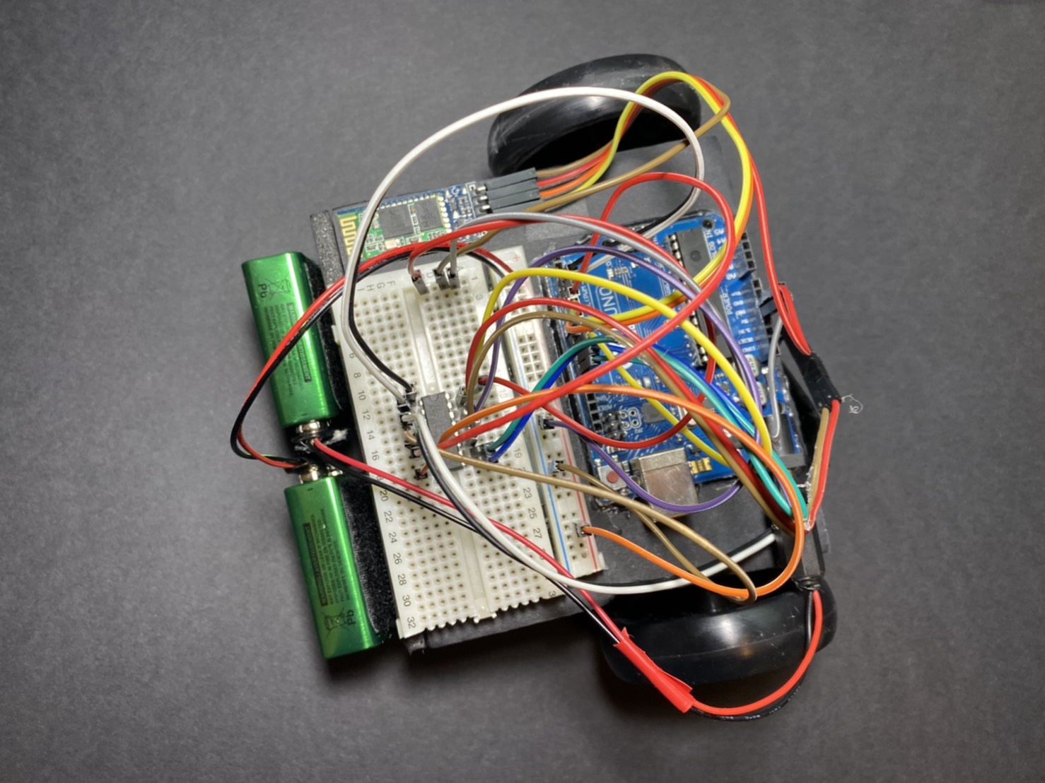

（圖十一）按下執行 車子移動

**陸.****製作歷程說明**

1. 硬體製作過程
   1. 車體的組裝

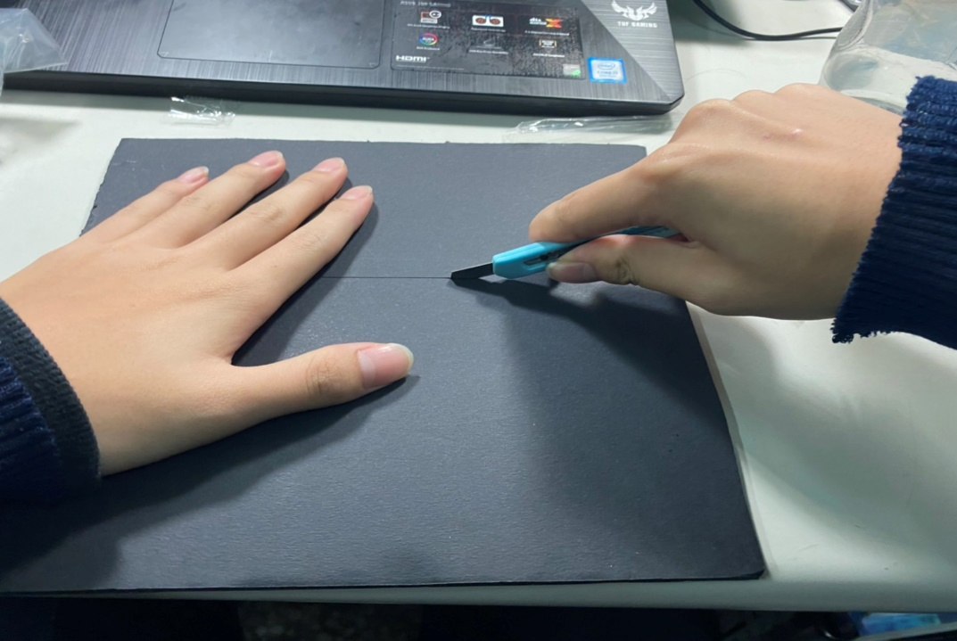

（圖十二）切割

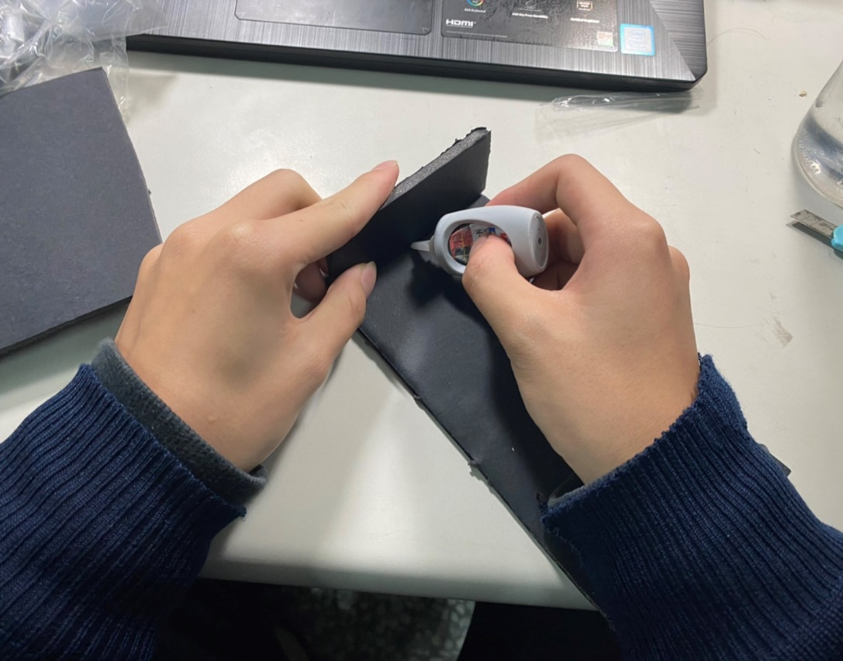

（圖十三）黏貼一

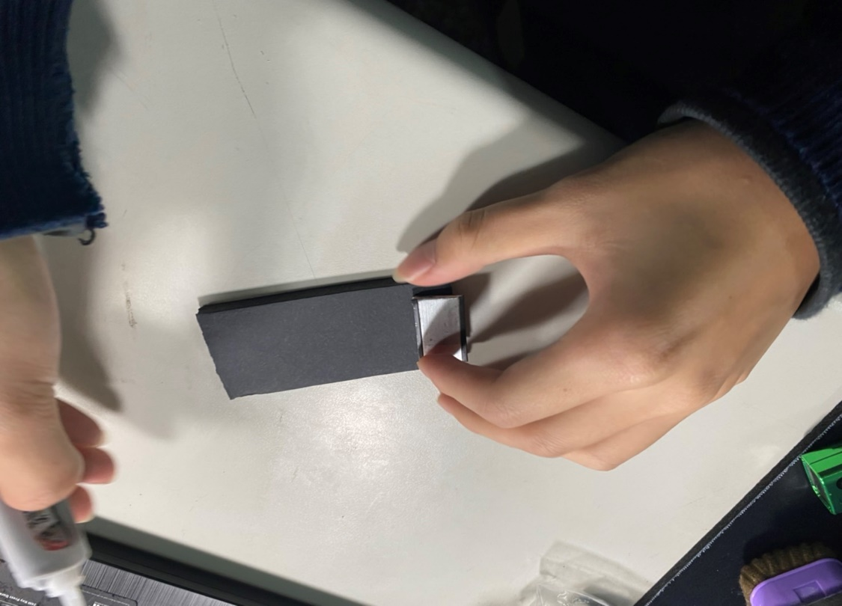

（圖十四）黏貼二

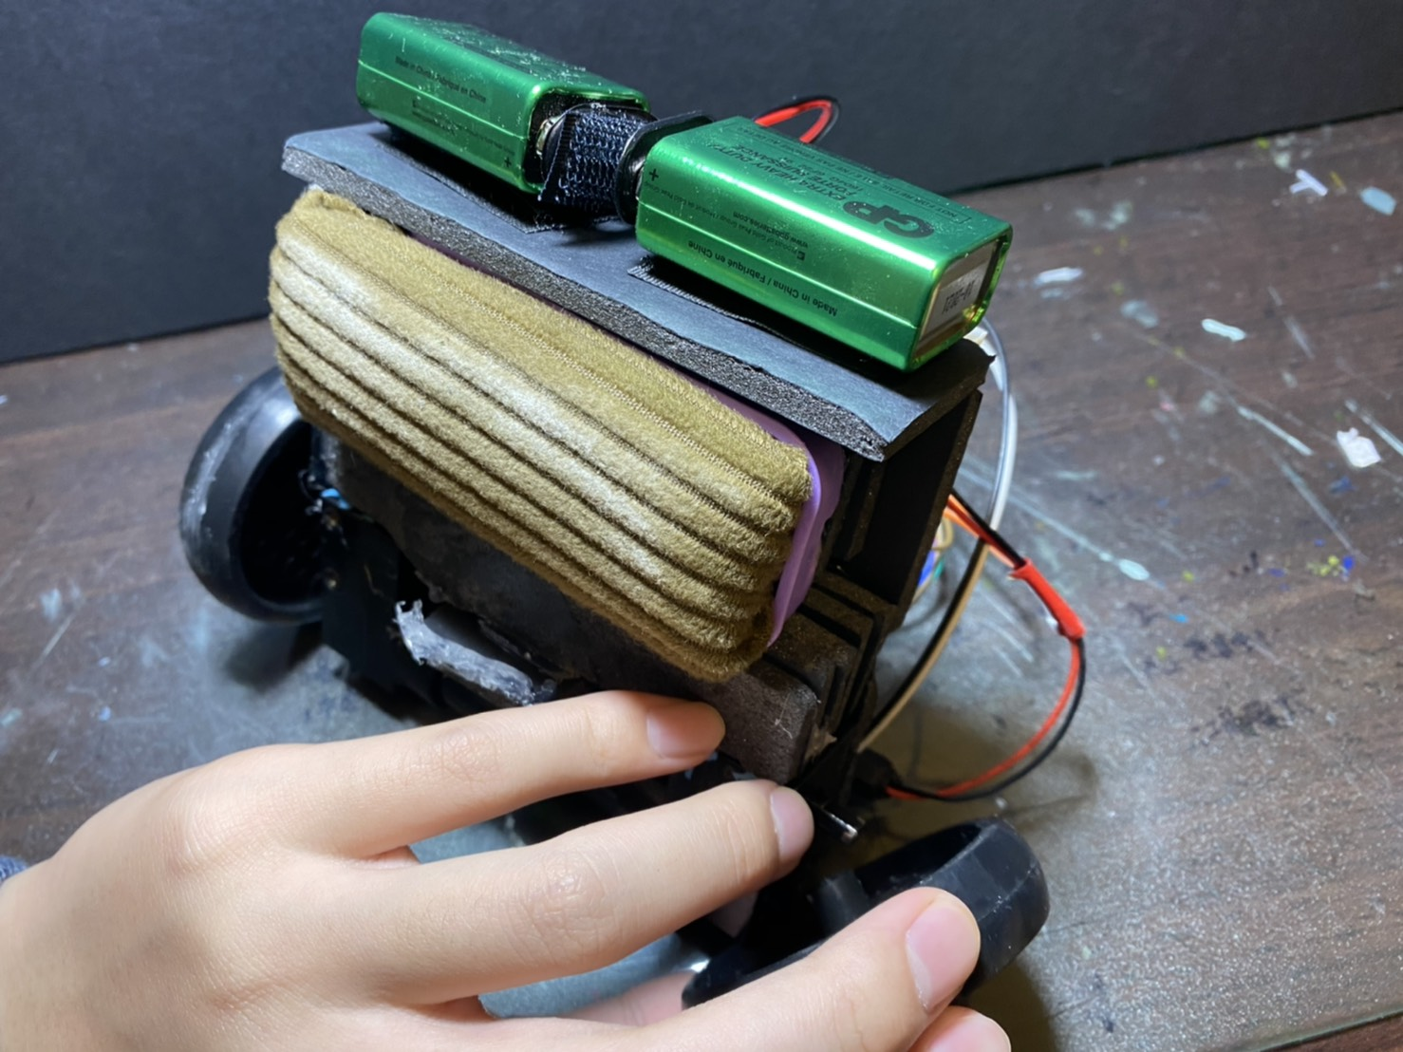

（圖十五）組裝車體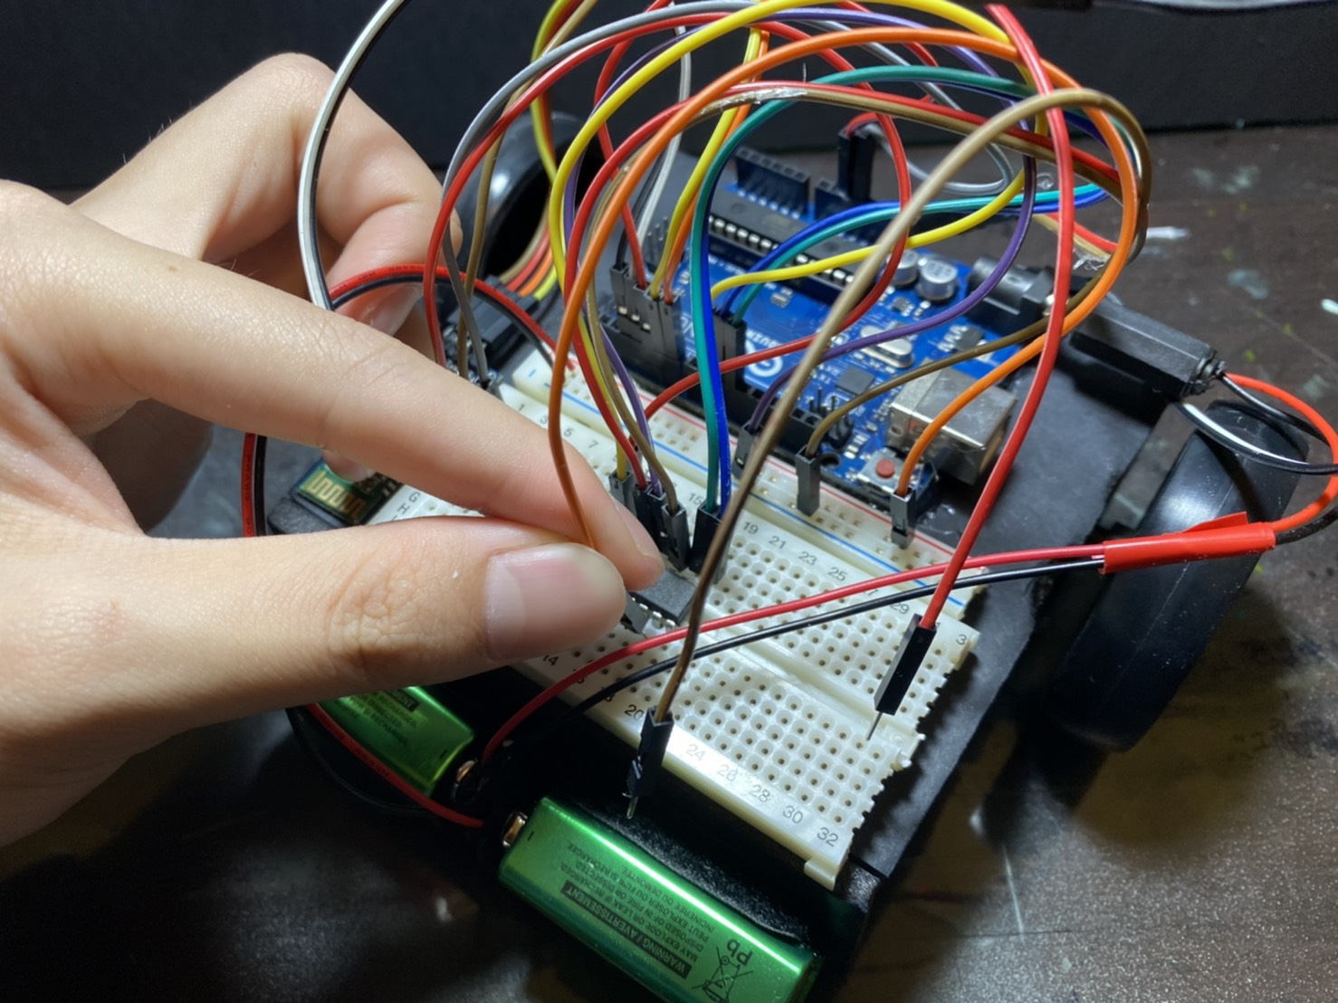

（圖十六）電路接線

二、軟體製作過程

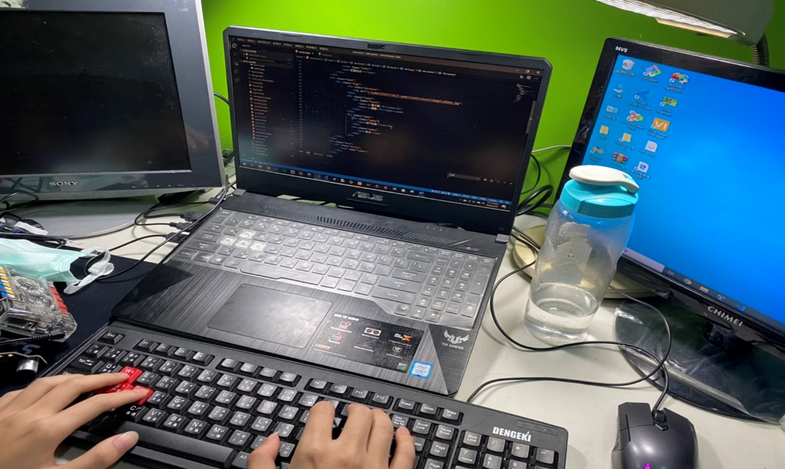

（圖十七）撰寫PHP程式碼

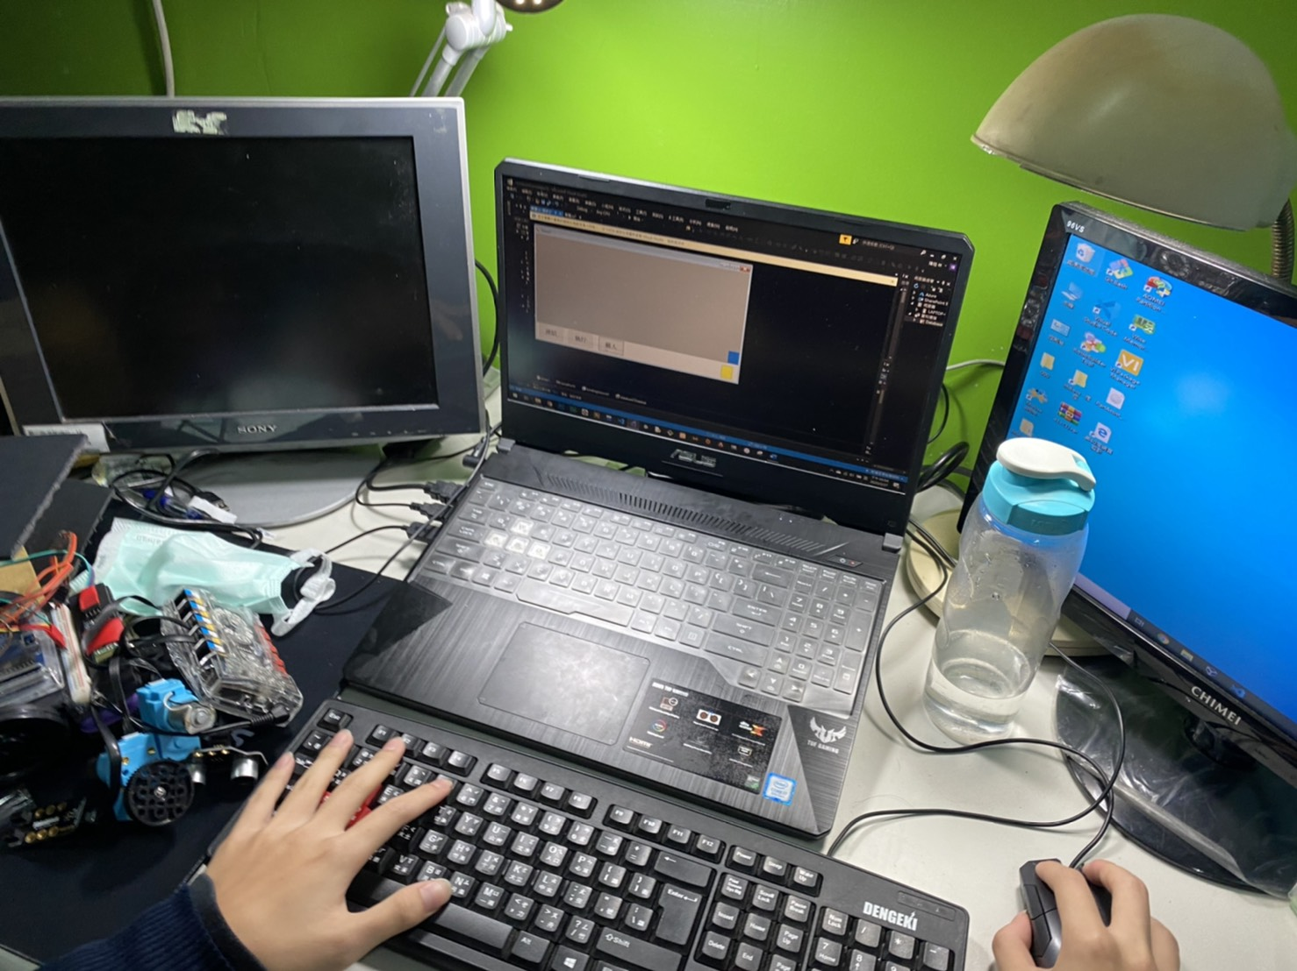

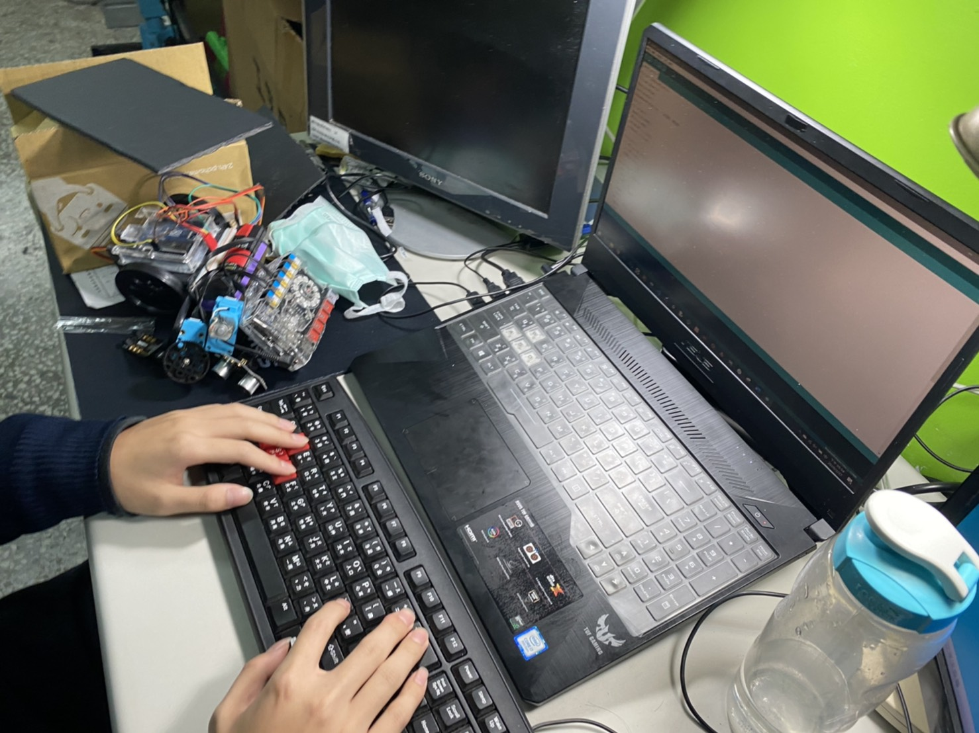（圖十八）撰寫C#程式碼

（圖十九）撰寫Arduino程式碼